Hội thi kể chuyện "Học tập và làm theo tấm gương đạo đức Hồ Chí Minh" cấp THCS năm học 2014-2015

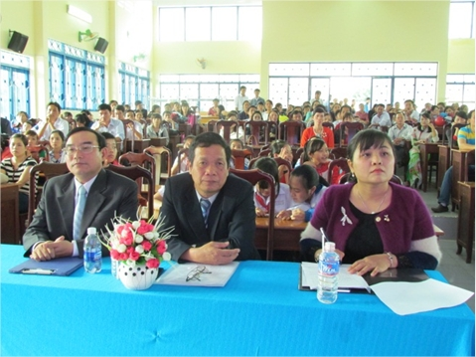
Các đại biểu tham dự
Chiều ngày 11/12, tại trường THPT Buôn Ma Thuột, Sở Giáo dục và Đào tạo đã tổ chức bế mạc Hội thi kể chuyện "Học tập và làm theo tấm gương đạo đức Hồ Chí Minh" cấp THCS năm học 2014-2015.
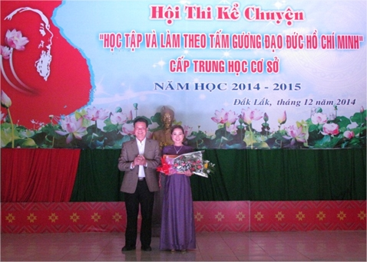
Ông Nguyễn Ngọc Quang trao giải Nhất phần thi tập thể
Phát biểu tổng kết, bà H Yim Kđoh - Phó Giám đốc Sở GDĐT chúc mừng các thí sinh đã hoàn thành tốt phần thi của mình và đã được Ban Giám khảo đánh giá cao; bà nhấn mạnh: Hội thi là dịp để các giáo viên và học sinh trong toàn ngành tìm hiểu, học tập về cuộc đời và sự nghiệp của Chủ tịch Hồ Chí Minh, là cơ hội để trao đổi kiến thức, hiểu sâu sắc thêm về việc “Học tập và làm theo tấm gương đạo đức Hồ Chí Minh” để từ đó vận dụng vào thực tiễn cuộc sống và trong nhà trường; từ những tấm gương, đạo đức của Người sẽ là “Kim chỉ nam” trong mỗi hành động, suy nghĩ và tư tưởng của mỗi chúng ta để trở thành những tấm gương sáng cho học sinh học tập và noi theo.
Ông Nguyễn Hữu Quát - Trưởng phòng GDTrH Sở GDĐT nhận xét: Hội thi đã nêu lên được những bài học quý báu của Bác từ những điều giản dị nhất, được các thí sinh thể hiện một cách sinh động đầy cảm xúc, đã được Ban giám khảo và đồng nghiệp đánh giá cao.
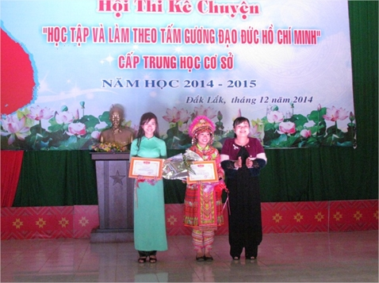
Bà H Yim kđoh trao giải cho các cá nhân có thành tích trong Hội thi
Kết thúc Hội thi Ban tổ chức trao các giải tập thể và cá nhân như sau: Giải tập thể: 01 giải Nhất (THCS Nguyễn Bỉnh Khiêm - huyện Ea Kar); 02 giải Nhì (THCS Lê Quý Đôn - huyện Lắk và THCS bán trú Tô Hiệu - huyện M’đrắk) và 03 giải Ba (THCS Ngô Mây - huyện Ea H’leo, THCS Nguyễn Trường Tộ - huyện Cư M’gar, THCS Quang Trung - huyện Krông Năng). Giải cá nhân: giải Nhất: cô giáo Phạm Thị Oanh - THCS Nguyễn Bỉnh Khiêm - huyện Ea Kar, 02 giải Nhì: các cô giáo Hoàng Thị Kim Liên - THCS Ngô Mây - huyện Ea H’leo và Nguyễn Vân Nhi - THCS bán trú Tô Hiệu - huyện M’đrắk; 03 giải Ba cho các cô giáo Trần Thị Lưu - THCS Lê Quý Đôn - huyện Lắk, Hà Thị Lợi - THCS Nguyễn Trường Tộ - huyện Cư M’gar và Nguyễn Thị Hiên - THCS Quang Trung - huyện Krông Năng. Ngoài ra Ban tổ chức còn trao 08 giải Khuyến khích cho các cá nhân, đồng đội trong Hội thi lần này.
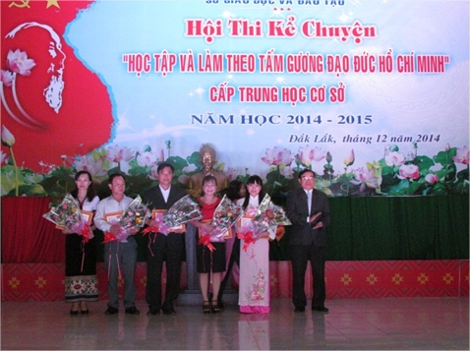
Ông Nguyễn Hữu Quát trao giải cho các cá nhân trong Hội thi
Tham dự Hội thi lần này có 120 thí sinh của 24 đội đến từ 15 phòng Giáo dục và Đào tạo, các đội trải qua 3 phần thi: kể chuyện, bốc thăm trả lời câu hỏi và trả lời một câu hỏi mở của Ban giám khảo. Hội thi diễn ra từ ngày 09/12 đến ngày 11/12/2014./.
Tin và ảnh Đinh Gia Thao

